SISTEM PAKAR BERBASIS WEB MENGGUNAKAN METODE FORWARD CHAINING DALAM MENGANALISA KERUSAKAN MESIN FOTOKOPI DAN PENANNGGULANGANNYA (STUDY KASUS DI Q-EL COPIER SERVICE CENTER AND DISTRIBUTOR)
Refli Noviardi

Program Studi Sistem Informasi Institut Teknologi Batam
email: reflynov@gmail.com

Abstract
Photo Copy Machine is a machine which used for duplicating data on paper for many purpose. So this Machine is very important for many people. Cause of it. This machine can be damage quickly. And photo copy’ s machine is not a simple machine, becase all spare part in this machine is connecting one another. This condition can be worst because the comparison between machine and technicians not balance and this condition make user need more time to fix that machine. Expert System is Computer Based system which adopting the expert skill to solve the problem base on the expert. This system is very suitable to solve the problem because with expert system, the user can know the machine damage and know how to fix this machine. And this sistem can be useful for user.with forward Chaining method.

Keyword : Expert System,Forward Chaining, Damage analysis, Photocopy Machine
ABSTRAK
Mesin fotokopi merupakan mesin yang digunakan untuk menggandakan dokumen dalam bentuk kertas yang akan digunakan untuk berbagai keperluan, tingginya kebutuhan akan mesin fotokopi ini membuat pengoperasionalan mesin sangat tinggi dalam waktu yang lama. Keadaan ini membuat kondisi mesin menjadi turun dan mudah mengalami kerusakan. Mesin fotokopi merupakan salah satu mesin yang kompleks yang saling berhubungan satu sama lain, sehingga perlu penaganan ahli dalam memperbaikinya.Keterbatasan jumlah teknisi membuat mesin yang rusak lama untuk diperbaiki, sehingga diperukan sebuah sistem yang dapat menggantikan posisi pakar dalam memperbaiki mesin fotokopi.Sistem pakar merupakan sistem yang berbasis komputer yang mengadopsi cara kerja pakar dalam menganalisa suatu masalah dengan metode yang telah disesuaikan dengan masalah yang ada, berdasarkan masalah yang telah dijbarkan diatas, sistem pakar merupakan salah satu solusi dalam menyelesaikan masalah , karena dengan adanya sistem pakar ini, user dapat mengetahui apa yang terjadi pada mesin dan mengetahui langkh-langkah penyelesaian.

Kata Kunci : Sistem Pakar, Forward Chaining,Analisa Kerusakan.Fotokopi

- PENDAHULUAN

1.1 Latar Belakang

Mesin fotokopi merupakan mesin yang digunakan untuk menggandakan dokumen dalam bentuk Hard Copyatau kertas untuk berbagai keperluan didalam masyarakat. Karena tingginya tingkatpemakaian mesin membuat mesin fotokopi yang awalnya memiliki kondisi yang prima menjadi menurun akibat pemakaian yang terus menerus, sehingga terjadi kerusakan yang dapat mengganggu proses menggandakan dokumen dan segala urusan akan menjadi terhambat pula.
Mesin fotokopi merupakan sebuah mesin yang memilliki bagian-bagian yang cukup banyak dan saling berhubungan satu sama lain, sehingga apabila ada salah satu bagian saja yang mengalami kerusakan, maka akan berpengaruh pada kinerja mesin. Apakah itu berpengaruh pada hasil atau cara kerja mesin itu sendiri. Sehingga kerusakan pada mesin hanya bisa dimengerti oleh teknisi yang tahu akan bagian-bagian mesin fotokopi.
Banyaknya jasa fotokopi yang ada dimasyarakat tidak diimbangi dengan jumlah teknisi yang ada di Sumatera Barat umumnya dan Kota Padang khususnya, ini berdampak pada banyaknya antrian mesin fotokopi yang rusak dan memerlukan waktu yang lama untuk memperbaikinya, ini akan menimbulkan kerugian yang besar pada jasa yang menyediakan mesin fotokopi. Karena sebagian operator mesin fotokopi tidakmengerti cara memperbaiki mesin fotokopi.

  - Rumusan Masalah
Berdasarkan latar belakang masalah yang telah dijabarkan di atas. Peneliti merangkumnya menjadi rumusan masalah sebagai berikut
- Bagaimana menganalisa kerusakan mesin fotokopi berdasarkan kerusakan-kerusakan yang terlihat pada hasil fotokopi dan pengoperasionalan mesin menggunakan metode Forward Chaining
- Bagaimana mengaplikasikan metode Forward Chaining berdasarkan analisa kerusakan yang terjadi kedalam aplikasi berbasis web

  - Tujuan Penelitian
Dalam penelitian ini penulis memiliki tujuan sebagai berikut:
- Memahami metode Forward Chaining dalam menganalisa kerusakan mesin fotokopi .
- Menganalisa kerusakan mesin fotokopi dengan metode ForwardChaining.
- Membantu User (Operator Mesin) untuk mengetahui kerusakan yang terjadi dalam pengopersionalan mesin fotokopi.
- Membangun aplikasi dalam menganalisa kerusakan mesin fotokopi.

  - Batasan Masalah
Agar penelitian dalam menganalisa kerusakan pada mesin fotokopi ini tidak menyimpang dari perumusan masalah maka dibuatlah bebrapa pembatasan masalah seperti dibawah ini :
- Kerusakan yang diteliti difokuskan kepada hasil fotokopi..
- Mesin yang dijadikan penelitian adalah mesin fotokopi merk Canon tipe Image Runner5070
- Metode yang digunakan adalah metode ForwardChaining.

- METODE

2.1 Metodologi penelitian

Metodologi peneletian meruapakan sebuah langkah yang digunakan supaya pengerjaan sebuah penelitian sesuai dengan tujuan yang telah ditetapkan pada awal penelitian . langkah – langkah ini dirancang berdasarkan data dan informasi yang didapat saat mealakukan pengambilan data yang dikontrol sehingga penelitian ini tidak melencang dan sesuai dengan tujuan sebuah penelitian .
Langkah-langkah yang diambil haruslah bersifat rasional dan ilmiah sehingga hasil yang didapat dari proses pengolahan data dalam penelitian ini dapat dipertanggung jawabkan dan dijadikan sebagai jawaban atau suatu pemecahan masalah dalam penelitian ini

  - Kerangka kerja

Kerangka kerja dirncang untuk menjadi berbagai tahapan dalam peneltian agar penelitian tidak melebar kemana-mana dan dapat dikontrol sedemikian rupa supaya hasil yang dinginkan dapat dicapai dengan maksimal . kerangka kerja pada penelitian ini diilustrasikan seperti gambar berikut :

  - Kecerdasan Buatan

Kecerdasan buatan atau yang lebih dikenal dengan sebutan artificial intelegence.merupakan sebuah cabang imlu dalam ilmu computer yang mengkombinasikan antara perangkat keras dan perangkat lunak yang dirancang sedemikian rupa sehingga dapat berpikir layaknya seorang manusia berpikir, dan cara seorang berikir ini dapat di artikan sebagai sebuah sistem pakar [1]

  - Sistem Pakar
Sistem pakar adalah sebuah software yang mengadopsi cara pikir seeseorang yang ahli dibidangnya untuk menyelesaikan sebuah masalah . [2]
Pengertian sistem pakar adalah sistem pakar merupakan turunan ilmu dari sebuah bidang ilmu komputer dan juga kecerdasan buatan yang menggunakan sebuah pemikiran dari seorang ahli untuk menyelesaikan sebuah permasalahan menggunakan gabungan dari ilmu pengetahuan , fakta dan teknik penalaran . sehingga aplikasi atau sistem yang dihasilkan dapat dijadikan sebuah acuan oleh orang yang bukan pakar dalam menentukan sebuah keputusan terkait maslah yang dihadapi oleh orang tersebut yang bidangnya sesuai dengan sistem atau aplikasi yang dirancang [3]

  - Komponen Sistem Pakar
Komponen yang terdapat dalam sebuah sistem pakar terbagi menjadi 4 bagian yang dapat dijelaskan seperti pada penjr=elasan berikut ini :
- Knowledge Base (Basis Pengetahuan)
Basis pengetahuan merupakan sesuatu yang vital dalam komponen sistem pakar yang berisikan pengetahuan yang nantinya akan menjadi sebuah presentasi pengetahuan didalam sebuah database.
- Working Memory (Basis Data atau Memori Kerja)
Merupakan bagian yang terdapat fakta-fakta yang digunakan didalam sebuah sistem pakar untuk memproses data sehingga mendapatkan sebuah kesimpulan atau hasil yang dipakai selama pengoperasian sistem yang tersimpan dalam memori kerja .
- Inference Engine (Mesin Inferensia)
Inference Engine adalah merupakan tata cara yang digunakan oleh seorang pakar dalam bentuk penalaran atau cara berpikir seorang pakar sehingga menghasilkan sebuah keputusan yang efektif dan maksimal dalam memecahkan sebuah masalah dimana cara berpikir ini disamakan dengan kaidah-kaidah yang ada dalam database yang berisikan sebuah basis pengetahuan .
- User Interface (Antarmuka Pemakai)
Antarmuka pemakai adalah merupakan bagian yang menjembatani antara sistem dengan user atau pengguna. Dimana sistem telah dirancang sedemikian rupa berdasarkan berdasarkan fakta-fakta dan pemikiran seorang pakar . pada tahap ini user atau pengguna dapat melakukan interaksi dengan sistem layaknya sebuah percakapan yang ada antara seorang pakar dengan user menggunakan sebuah pertanyaan yang akan dijawab dengan kata YA atau TIDAK dan meghasilkan sebuah keputusan atau kesimpulan yang dapat membantu user memecahkan masalahnya
[4]

  - Forward Chaining

Forward chaining merupakan sebuah metode yang ada dalam sebuah sistem pakar yang menggunakan cara goal driven . Dimana prosesnya dimulai dengan menganalisa informasi yang telah diinputkan oleh user yang nantinya akan disesuaikan denga rule yang telah disusun berdasarkan basis pengetahuan dengan aturan IF – THEN . dala metode ini sangat diperlukan sebuah inputan data yang nantinya akan digunakan untuk memulai sebuah proses inferensi .[5]
Metode Forward Chaining adalah metode pencarian atau pelacakan yang dimulai dari data real atau fakta yang ada , kemudian di proses melalui premis- premis dan penggabungan rule menjadi sebuah konklusi atau kesimpulan (bottom up reasoning).
Metode Forward Chaining merupakan metode inferensi yang melakukan penalaran kedepan, dengan kata lain metode ini melakukan pennalaran masalah baru setelah itu menuju sebuah konklusi atau kesimpulan , jika klausa premis sesuai dengan situasi (true) , maka proses akan melakukan konklusi, Forward Chaining dikenal sebagai data driven karena inferensi dimulai berdasarkan informasi atau fakta yang tersedia dari informasi tersebut sebuah konklusi atau kesimpulan dapat diperoleh. [6]
Forward chaining merupakan proses pencarian sebuah kesimpulan yang pada awalnya menggunakan sebuah fakta yang diinputkan kemudian dirunutkan sesuai dengan rule atau aturan yang telah dirancang hingga didapatkan sebuah kesimpulan atau jawaban dari sebuah permasalahan (bottom up reasoning).
Informasi merupakan fakta yang ada dilapangan. Sedangkan hasil runutan berdasarkan analisa dari cara berpikir seorang pakar.
Dalam Forward Chaining sistem tidak memunculkan dugaan namun menganalisa fakta yang ada dan menyesuaikannya dengan aturan-aturan yang telah dibuat apakah terpenuhi atau tidak . [7]

3. HASIL DAN PERANCANGAN

3.1 Gambaran Umum

Sistem pakar merupakan sebuah sistem yang dirancang yang menggunakan pemikiran seorang ahli didasari oleh masalah yang ditemukan dilapangan yang dapat membantu seorang nonpakar atau user dalam menyelesaikan masalah yang terjadi sesuai dengan kepakaran seorang ahli. Begitu juga dengan Sistem Pakar yang akan saya rancang ini, merupakan Sistem Pakar yang dapat mengalisa kerusakan pada mesin fotokopi yang memiliki bagian-bagian yang cukup kompleks. Kerusakan pada mesin fotokopi ini dapat terbagi menjadi 2 bagian, yaitu kerusakan pada hasil dan sistem pengoperan (sensor-sensor dan suku cadang ). Kerusakan pada hasil merupakan kerusakan yang sering terjadi karena pemakaian mesin yang sering dalam waktu yang lama membuat kualitas hasil fotokopi menjadi berkurang, kerusakan pada hasil fotokopi terkadang berhubungan satu sama lain yang mengakibatkan seorang operator menjadi bingung, sehingga membutuhkan suatu kemampuan seorang pakar atau teknisi dalam memperbaikinya. Sistem pakar merupakan suatu solusi yang tepat dalam membantu user atau non pakar dalam membantu menganalisa kerusakan mesin fotokopi dan mengetahui cara-cara penganggulangannya.
Pembuatan Sistem Pakar dalam menganalisa kerusakan mesin fotokopi ini adalah dengan melakukan observasi langsung ketempat pakar atau teknisi fotokopi ini memperbaiki kerusakannya dan melakukan wawancara untuk mendapatkan data tentang kerusakan mesin fotokopi dan bagaimana cara kerja seorang pakar dalam menganalisa kerusakan dan cara memperbaiki kerusakan tersebut.

Desain Arsitektur Sistem Pakar Fotokopi

Sama halnya dengan semua Sistem Pakar yang telah dirancang sebelumnya, sistem ini didesain menggunakan komponen yang ada untuk saling berhubungan satu sama lain ,sehingga menciptakan sebuah arsitektur Sistem Pakar yang merupakan sebuah dasar dalam pembuatan sistem pakar itu sendiri. Berikut adalah gambaran arsitektur sistem pakar dalam menganalisa kerusakan mesin fotokopi , yang dijelaskan dalam gambaran arsitektur sistem pakar di bawah ini.

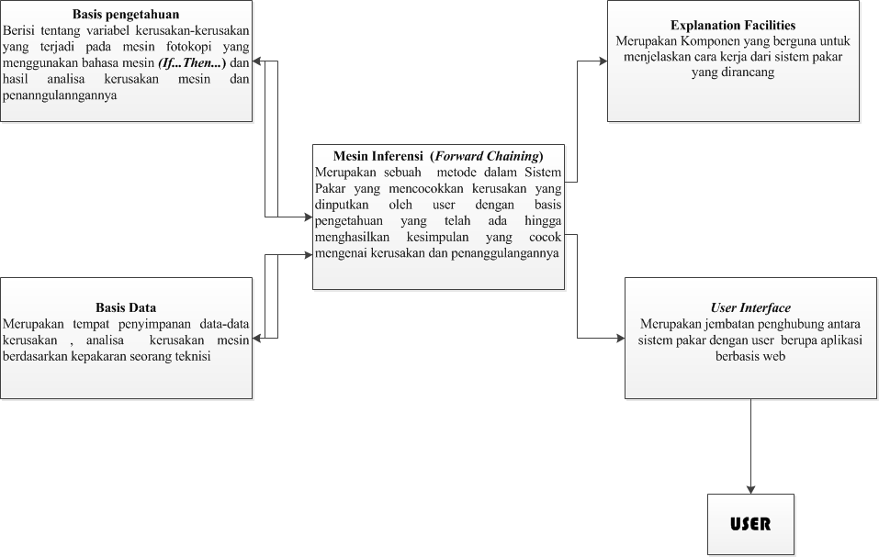
Gambar 3.1 Desain Arsitektur Sistem

Mekanisme Inferensi
Berdasarkan basisdata pengetahuan yang telah didapat berdasarkan fakta-fakta dan data-data . Mekanisme penelusuran yang akan dilakukan menggunakan metode Forward Chaining, dimana metode ini bekerja berdasarkan fakta-fakta yang telah didapatkan dilapangan atau pada saat pengoperasinalan mesin fotokopi yang diinputkan oleh user (operator) kedalam sistem dari fakta tersebut, akan ditelusuri atau dicocokan dengan rule yang telah ada sehingga menghasilkan konklusi atau kesimpulan tentang kerusakan yang dialami oleh mesin dan sistem juga akan mengeluarkan saran atau solusi terkait kerusakan mesin tersebut.
Dalam sistem pakar analisa kerusakan mesin fotokopi ini penyajian aturan atau rule menggunakan premis yang akan ditulis dalam bentuk IF dan konklusi dalam bentuk THEN. Dan pada prancangan basis pengetahuan Premis (IF) dikategorikan dalam bentuk jenis kerusakan dan Konklusinya (THEN) dalam bentuk diagnosa disertai dengan bagian , dan solusi.
3.4 Rule / Keputusan

If Kertas Bergelombang is True And If Kertas tersangkut di lantai 1 is true Then Diagnosa = Lower Kering. And bagian = Lower and Solusi = Oleskan Lower dengan Silicon untuk membuat permukaan lower menjadi basah

If Kertas sobek bagian tengah is True and Kertas terlipat is True, Then Diagnosa = Kuku / Claw Set Disposisi And Bagian = Kuku / Claw set And Solusi = Perbaiki letak kuku / Claw Set atau ganti.

If Hasil Tidak Presisi (Horizontal) Is True . Then Diagnosa = Karet Exit Polos / Tidak Bergerigi And Bagian= Karet Exit And Solusi = Ganti Karet Exit

If Hasil Tidak Presisi (Vertical) Is True, Then Diagnosa =Karet Separator Disposisi And Bagian=Karet Separator And Solusi = Perbaiki Letak Karet Separator.

If Hasil Tidak Presisi Is True, Then Diagnosa = Karet Register Disposisi And Bagian = Karet Register And Solusi = Perbaiki Letak Karet Register.

If Hasil Bergaris Putih Is True And If Hasil Kabur is True And If Hasil Kosong Is True, Then Diagnosa = Wire Kendur atau Putus And Bagian =Wire And Solusi = Ganti Benang Wire.

If Hasil Ramping Is True , Diagnosa = Elektronik CCD Bermasalah Bagian = Elektronik CCD And Solusi = Ganti Elektronik CCD.

If Kertas Menggulung Is True Then Diagnosa = Kain Web Habis And bagian = Web And Solusi = Ganti Kain Web.

If Tinta Tidak Lengket Is True And If Hasil Tampak Bercak – Bercak Hitam Is True,Then Diagnosa = Roller Magnet Bermasalah And Bagian = Roller Magnet And Solusi = Bersihkan Roller Magnet Dari tinta, Kemudian Ratakan Tinta Kembali.

If Hasil Berbintik Is True And IF Hasil Kurang Tajam Is True And If Hasil Tidak Rata Is True And If Hasil Bergaris dalam Jumlah Banyak Is True Then Diagnosa = Drum Kotor Bagian= Drum And Solusi = Bersihkan drum dari goresan yang ada dengan Cairan pembersih.

If Hasil Mengambang Is True . Then Diagnosa Gear IT Disposisi And Bagian= Gear IT And Solusi =Perbaiki Letak Gear IT.

If Hasil Kotor is True And If Hasil Membayang Is True Then Diagnosa = Blade Bocor And bagian=Blade And Solusi = Bersihkan Blade Dari Sisa-Sisa Pada Tinta Yang Menempal Menggunakan Alkohol Kemudian Pasang Kembali.

If Hasil Bergaris Hitam Lurus Is True , And Hasil Buram Is true Then Diagnosa = Kaca Scanner Kotor And Bagian =Kaca Scanner And Solusi = Bersihkan Kaca Scanner Dengan Alkohol.

If Hasil Memiliki Garis Bergelombang Is True , Then Diagnosa = Tali Grade And Bagian= Tali Grade And Solusi = Kencangkan Kembali Tali Grade.

If Hasil Mengambang Is True .Then Diagnosa = Sling Disposisi And Bagian = Sling And Solusi = Perbaiki Letak Sling.

If kertas tersangkut di lantai 1 Is True and If kertas tersangkut di lantai 2 is true. Then Diagnosa = Kuku (Claw) disposisi And Bagian = Kuku (Claw) And Solusi = Perbaiki letak kuku.

If Hasil Muncul Setengah Is True And If Hasil terdapat Background Hitam Is True Then Diagnosa = Sensor Scanner Rusak And Bagian = Sensor Scanner And Solusi = Setting Kembali Sensor Scanner Pada Sistem.

If Hasil bergaris Besar Ditempat yang Sama Is True . Then Diagnosa = Upper Tergores And Bagian = Upper And Solusi = Ganti Upper.

If Kertas Tertarik Lebih Dari Satu Is True And If Kertas Tidak Tertarik Is True,. Then Diagnosa = Sponge Roller Menipis And Bagian= Sponge Roller And Solusi = Ganti sponge Roller.

3.5 Implementasi Sistem

- Halaman Awal Aplikasi

Form halaman utama merupakan form yang pertama kali dilihat oleh user pada saat user mengaktifkan sistem ini. Pada halaman utama ini terdapat tiga tombol utama yang ada selain halaman awal yaitu tombol konsultasi dan tombol pakar.
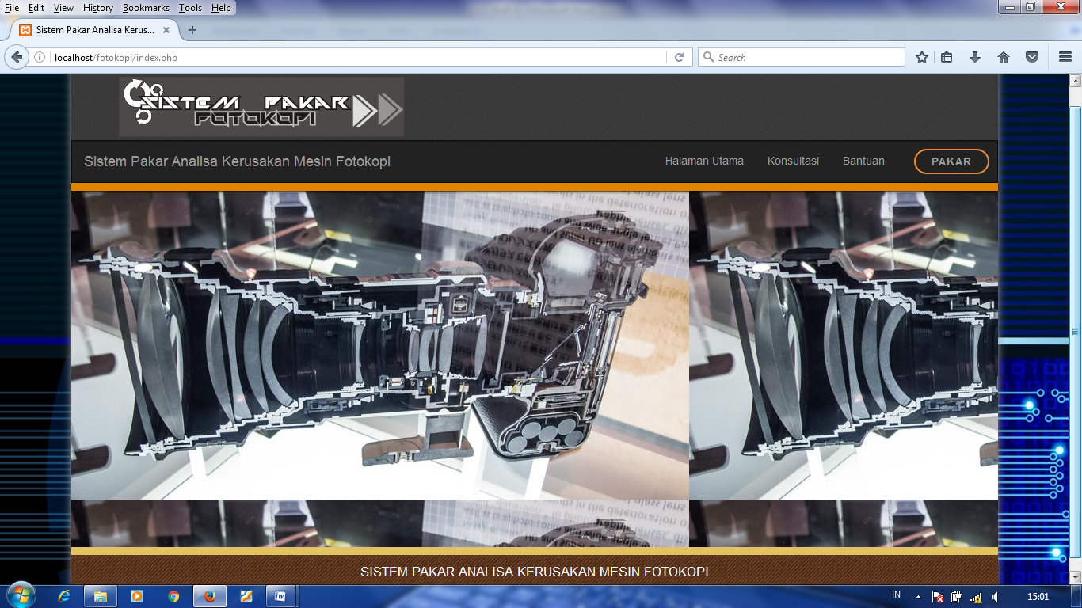

Gambar 3.2 Halaman Utama

- Halaman Pakar
Halaman pakar merupakan halaman yang paling penting dalam sistem aplikasi ini karena dari halaman inilah pengetahuan pakar dalam bentuk rule, kerusakan dan analisa-analisa kerusakan mesin fotokopi akan diinputkan. Oleh karena itu hanya pakar yang bisa mengakses halaman ini dengan login terlebih dahulu dengan memasukkan nama dan password pada form login dan tekan tombol login.
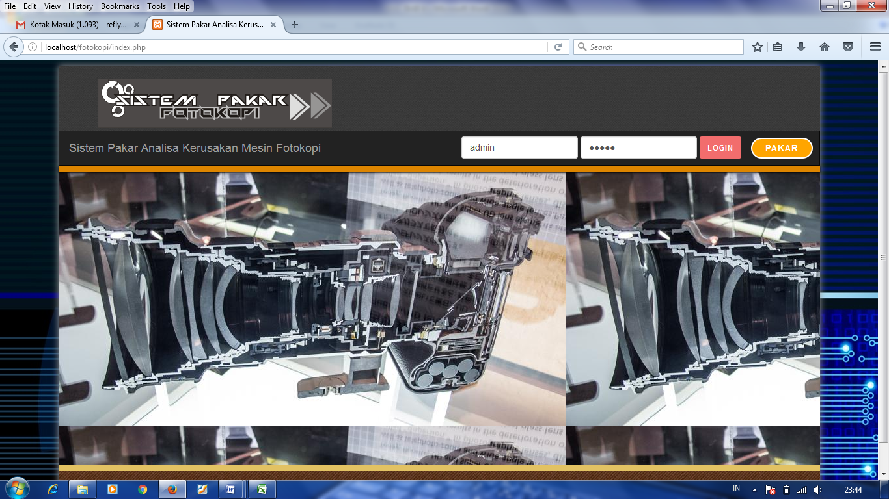
Gambar 3.3 Halaman Login Pakar

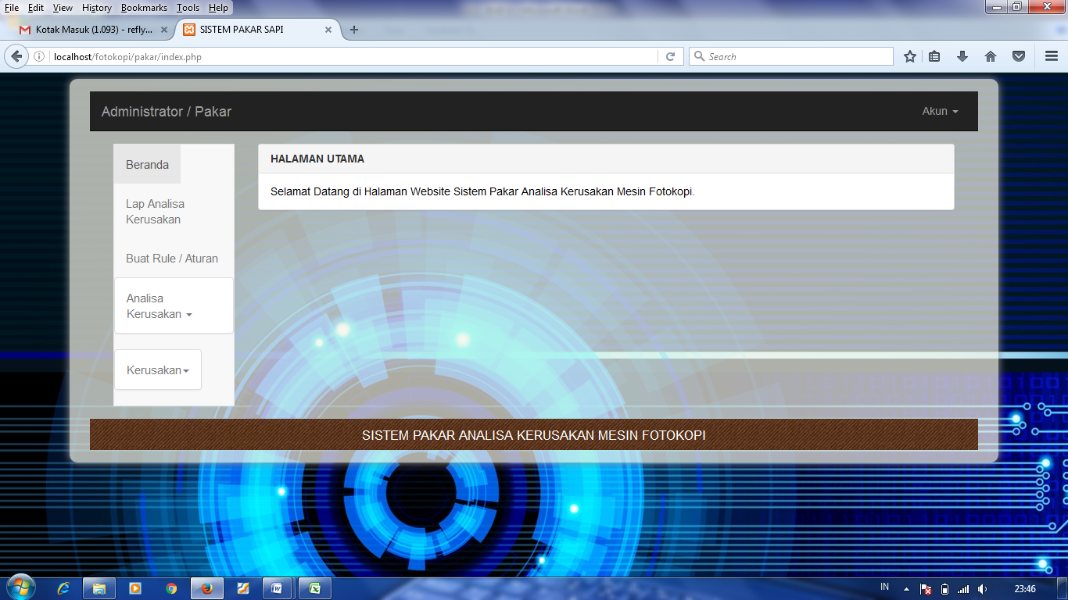
Gambar 3.4 Halaman Pakar
Didalam halaman pakar terdapat tombol-tombol yang digunakan untuk menginputkan data kerusakan, analisa kerusakan, dan tombol pembuatan rule . Data-data kerusakan mesin merupakan data yang pertama kali diinputkan oleh admin/pakar. Karena data kerusakan merupakan data yang akan diinputkan oleh user pada saat konsultasi , dari data kerusakan inilah nantinya akan ditelusuri apa analisa kerusakan yang terjadi pada mesin
- Halaman Konsultasi
Halaman konsultasi merupakan halaman yang digunakan oleh user untuk melakukan konsultasi terhadap kerusakan mesin fotokopi . Sebelum melakukan konsultasi, user terlebih dahulu mengisi form nama sebagai langkah awal memasuki halaman konsultasi dengan cara menekan tombol konsultasi setelah itu isi nama dan tekan tombol lanjut
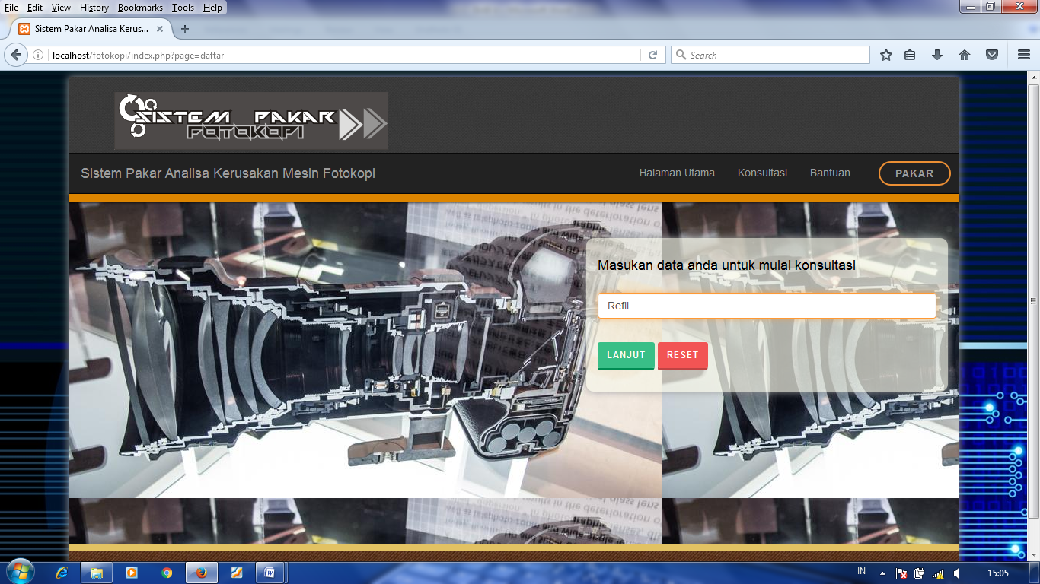

Gambar 3.5 Halaman pendaftaran konsultasi
Setelah menekan tombol lanjut. Sistem akan menampilkan halaman konsultasi seperti gambar berikut :

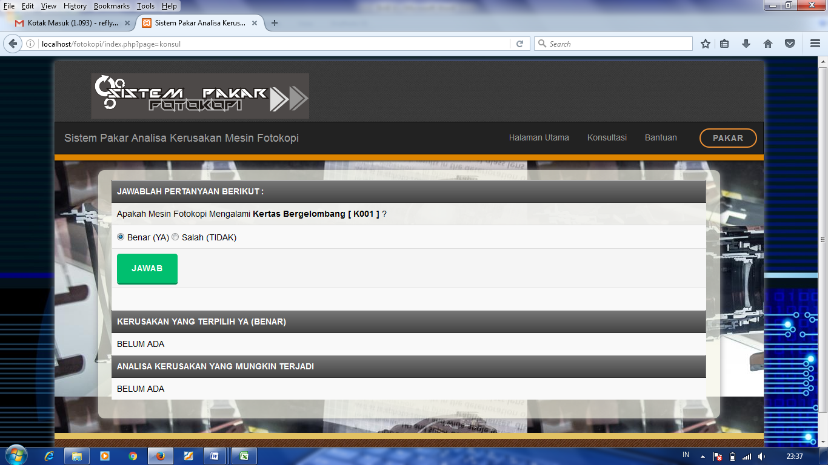

Gambar 3.6 Halaman Konsultasi
Pada halaman konsultasi ini user akan menemuan pertanyaan mengenai kerusakan-kerusakan yang telah diinputkan oleh pakar sebelumnya, user hanya akan menjawab antara benar atau salah. Setelah user menemukan kondisi yang sesuai dengan apa yang user alami, langkah selanjutnya adalah menekan tombol Jawab maka sistem akan mencocokkan denan rule yang telah dibuat sebelumnya dan sistem akan menampilkan hasil seperti gambar berikut:

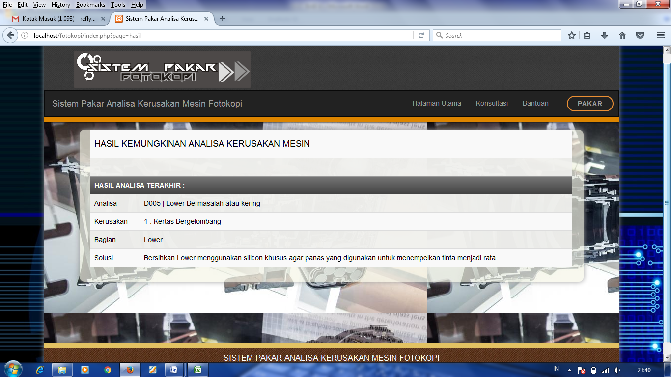
Gambar 3.7
Halaman Analisa Kerusakan

Setelah mendapatkan jawaban yang diinginkan, user dapat meninggalkan halaman konsultasi dengan menekan kembali tombol halaman utama. Untuk pakar sendiri terdpata halaman khusus yang dapat digunakan untuk melakukan perubahan terhadap sistem pakar seperti aturan berdasarkan perkembangan yang terjadi dilapangan.

  - Kesimpulan

Berdasarkan penelitian dan pembahasan yang dilakukan , maka dapat disimpulkan beberapa hal , antara lain :
1. Sistem pakar yang dirancang menggunakan mekanisme inferensi runut maju (Forward Chaining) dapat diterapkan pada penelitian ini, karena dalam proses perunutannya berdasarkan fakta-fakta yang terjadi dilapangan , dalam hal ini adalah kerusakan-kerusakan yang terlihat pada hasil fotokopi.
2. Aplikasi berbasis WEB yang dibuat dapat disesuaikan dengan perancangan sistem yang dirancang menggunakan metode Forward Chaining.
3. Sistem aplikasi yang dibuat dapat membantu user (aoperator mesin fotokopi) dalam mengetahui kerusakan yang terjadi pada mesin fotokopi dan bagaimana solusi yang bisa didapatkan.
4. Kerusakan yang terjadi pada mesin fotokopi sebgian besar terjadi karena proses pemakaian mesin dalam waktu

  - Saran

Sebagai akhir dari penelitian ini, penulis menyampaikan saran-saran yang mungkin bisa bermanfaat bagi siapa saja yang berminat menggunakan sistem ini dan mengembangkannya.
- Rancangan sistem analisa kerusakan mesin fotokopi ini dapat dikembangkan lagi dengan menambahkan tipe-tipe mesin fotokopi yang lainnya.
- Untuk mendapatkan analisa yang lebih akurat sebaiknya dilakukan pembandingan hasil yang didapat dengan menggunakan metode lainnya.
.

DAFTAR REFERENSI
[1] A. Sunarya, S. Santoso, and W. Sentanu, “Sistem Pakar Untuk Mendiagnosa Gangguan Jaringan Lan,” Creat. Commun. Innov. Technol. J., vol. 8, no. 2, pp. 1–11, 2015.
[2] J. D. Hartanto and Herlawati, “Sistem Pakar Pendeteksian Permasalahan Komputer Pada Pt. Pasifik Satelit Nusantara Cikarang,” J. Tek. Komput. Amik Bsi, vol. 1, no. 1, pp. 11–21, 2015.
[3] R. Tamin, “Sistem Pakar untuk Diagnosa Kerusakan Pada Printer Menggunakan Metode Forward Chaining,” J. Ilmu Komput., vol. 1, no. 1, pp. 40–44, 2015.
[4] “Jurnal Momentum ISSN : 1693-752X SISTEM PAKAR PERAWATAN DAN PERBAIKAN RINGAN MOBIL BENSIN Jurnal Momentum ISSN : 1693-752X,” vol. 16, no. 2, pp. 8–15, 2014.
[5] A. A. Rismayadi, “Perancangan Aplikasi Sistem Pakar Diagnosa Kerusakan Hardware Komputer Metode Forward Chaining,” vol. 3, no. September, pp. 219–233, 2016.
[6] G. Devanley and H. Guenoche, “Imperfections in shock tube flows,” Astronaut. Acta, vol. 15, no. 5–6, pp. 531–536, 1970.
[7] P. Adi and S. Purbawanto, “Sistem Pakar Untuk Mendiagnosa Kerusakan Televisi Dengan Metode Forward Chaining Menggunakan Php Dan Mysql,” Edu Elektr. J., vol. 4, no. 2, pp. 27–34, 2015.

